**Муниципальное бюджетное общеобразовательное учреждение**

**«Средняя общеобразовательная школа №2 г. Шебекино Белгородской области»**

**ПРИКАЗ**

от « 31 » мая 2021г. № 145а

**О создании комиссии по**

**индивидуальному отбору**

**обучающихся в профильные**

**классы**

В целях обеспечения индивидуального отбора выпускников 9-х классов для приема в 10-й класс для изучения предметов на профильном уровне, на основании Положения о порядке организации индивидуального отбора при приёме в 10-й класс с изучением предметов на профильном уровне муниципального бюджетного общеобразовательного учреждения «Средняя общеобразовательная школа №2 г. Шебекино Белгородской области»

**ПРИКАЗЫВАЮ:**

1.Создать комиссию по индивидуальному отбору выпускников 9-х классов для приёма в профильный 10-й класс в следующем составе:

Председатель комиссии: Карачаров С.Н., директор школы

Члены комиссии:

- Каблучко И.В., заместитель директора;

- Гринько В.И., учитель русского языка;

- Пенькова О.В., учитель математики;

- Исаева Л.Е., учитель английского языка;

-Молчанова А.Г., учитель технологии;

-Масликова А.В., председатель Управляющего Совета школы

2.Комиссии по индивидуальному отбору выпускников 9-х классов для приёма в профильный й 10-й класс осуществить индивидуальный отбор обучающихся, подавших заявление для поступление в 10-й класс, согласно следующему графику:

|  |  |  |
| --- | --- | --- |
| №п/п | Наименования мероприятия | Сроки проведения |
| 1. | Проведение экспертизы документов | 10-30 июля 2021 года |
| 2. | Составление рейтинга достижений | 1-5 июля 2021 года |
| 3. | Принятие решения о зачислении обучающихся в профильный класс. Объявление результатов вступительных экзаменов. | 02 августа 2021 года |

3.Утвердить график приема документов обучающихся в 10-й класс:

Понедельник –пятница с 9:00-16:00

Начало приёма документов- 10 июня 2021 года.

4.Классным руководителям 9-х классов (Каблучко И.В., Карталовой О.Г.) довести до сведения родителей выпускников 9-х классов информацию, изложенную в пунктах 2 и 3 настоящего приказа.

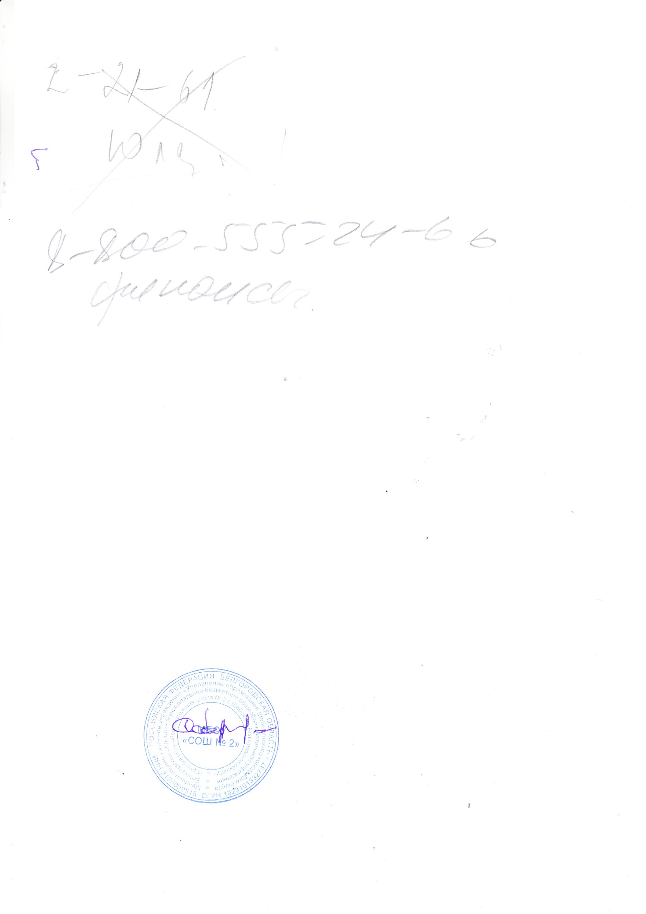5.Контроль за исполнением настоящего приказа оставляю за собой.

Директор школы С.Н. Карачаров

Ознакомлены:

Каблучко И.В.

Гринько В.И.

Пенькова О.В.

Исаева Л.Е.

Карталова О.Г.

Молчанова А.Г.

Масликова А.В.